Resolución del Pleno del Instituto de Transparencia, Acceso a la Información Pública y Protección de Datos Personales del Estado de México y Municipios, con domicilio en Metepec, Estado de México, de fecha dieciséis de marzo de dos mil veintidós.
Vistos los expedientes relativos a los recursos de revisión 05984/INFOEM/IP/RR/2021 y 05986/INFOEM/IP/RR/2021 acumulados, interpuestos por XXXXXX XXXXXXXX XXXXX, en lo sucesivo el Recurrente en contra de las respuestas emitidas a las solicitudes de información con número de folio 00793/ECATEPEC/IP/2021 y 00792/ECATEPEC/IP/2021 por parte del Ayuntamiento de Ecatepec de Morelos, en lo sucesivo el Sujeto Obligado; se procede a dictar la presente resolución, con base en lo siguiente.
- A N T E C E D E N T E S:
1. Solicitudes de acceso a la información. En fecha tres de noviembre de dos mil veintiuno, el Recurrente formuló solicitudes de acceso a información pública a través del Sistema de Acceso a la Información Mexiquense, en adelante SAIMEX, en la que requirió lo siguiente:
Número de solicitud | Información requerida
00793/ECATEPEC/IP/2021 | “se me entregue toda la información relativa a las obras de construcción y obras complementarias que se hayan realizado en la red de drenaje y alcantarillado durante los años 2018 a 2021. Señalando el monto y ubicación de las mismas.” (Sic)
00792/ECATEPEC/IP/2021 | “Se me entregue toda la información a las obras públicas y de servicios aprobadas y realizadas durante los años 2018, 2019, 2020, y 2021 que se hubieran realizado con recursos federales y/o estatales. Así como los montos de dichas obras y la documentación que acredite el haberse realizado” (Sic)
Modalidad elegida para la entrega de la información: a través del SAIMEX.
2. Respuestas. De las constancias que obran en SAIMEX, se observa que el Sujeto Obligado en fecha veinticuatro de noviembre de dos mil veintiuno, respondió a las solicitudes de información en los siguientes términos:
Número de solicitud | Respuesta
00793/ECATEPEC/IP/2021 | Archivos Adjuntos:  “793.pdf”: Documento de cinco fojas, mediante el cual, la Dirección de Desarrollo Urbano y Obras Públicas refiere que no se encontró información relacionada con el ejercicio fiscal 2018, asimismo sobre los años 2019, 2020 y 2021 remitió una relación de obras realizadas en la red de drenaje y alcantarillado, señalando nombre, ubicación y el importe autorizado, se insertan las siguientes imágenes a manera de ejemplo.    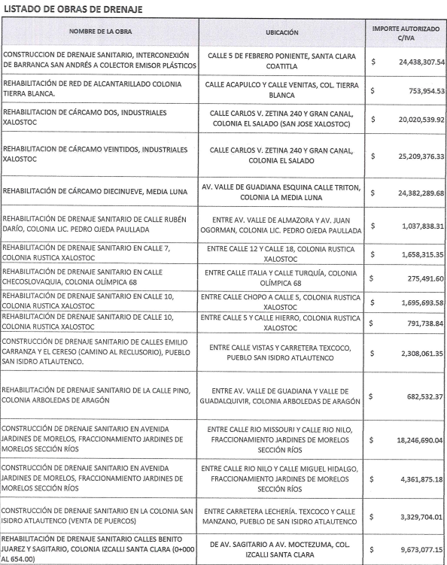
00792/ECATEPEC/IP/2021 | Archivos adjuntos:  “792.pdf”: Documento de nueve fojas, mediante el cual, la Dirección de Desarrollo Urbano y Obras Públicas refiere que no se encontró información relacionada con el ejercicio fiscal 2018, asimismo sobre los años 2019, 2020 y 2021 no se realizaron obras con recurso federales pero remitió una relación de obras realizadas con recursos estatales en el que se detalla el año, nombre de la obra, ubicación, importe autorizado y estado que guarda, se insertan las siguientes capturas de pantalla a manera de ejemplo.  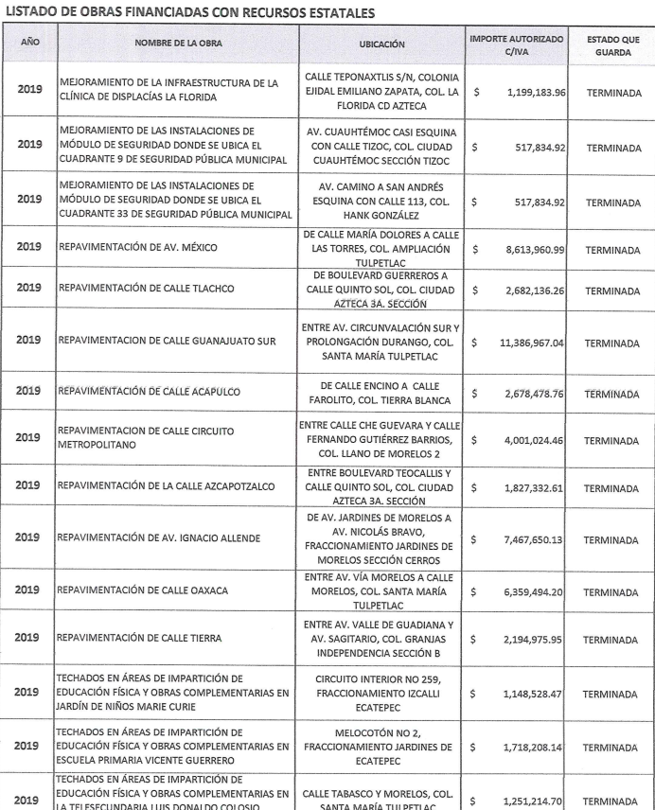
3. Interposición de los recursos de revisión. Inconforme con las respuestas del Sujeto Obligado, en fecha treinta de noviembre de dos mil veintiuno, el Recurrente interpuso los recursos de revisión en los que manifestó lo siguiente:
Recurso de revisión | Acto impugnado. | Motivos de inconformidad.
05984/INFOEM/IP/RR/2021 | “la respuesta” (Sic) | “la información solicitada no se encuentra en ninguno de los vínculos que señala, por lo que reitero mi solicitud” (Sic)
05986/INFOEM/IP/RR/2021 | “la respuesta” (Sic) | “Manifiesto mi inconformidad con la respuesta debido a que no se entrega la información correspondiente al año 2018, por otro lado, tampoco entrega la documentación que compruebe haberse realizado dichas obras.” (Sic)
Es de señalar, que el Recurrente adjuntó los archivos electrónicos entregados por el Sujeto Obligado en respuesta a las solicitudes de información.
4. Turno. De conformidad con el artículo 185 fracción I de la Ley Transparencia y Acceso a la Información Pública, los recursos de revisión fueron turnados de la siguiente manera, a efecto de presentar al Pleno los proyectos de resolución correspondientes:
Recurso de Revisión | Comisionado
05984/INFOEM/IP/RR/2021 | Comisionada Guadalupe Ramírez Peña
05986/INFOEM/IP/RR/2021 | Comisionado Luis Gustavo Parra Noriega
5. Admisión. En fechas tres y seis de diciembre de dos mil veintiuno, en términos de lo dispuesto en el artículo 185 fracciones I, II y IV de la Ley de Transparencia y Acceso a la Información Pública del Estado de México y Municipios, se admitieron a trámite los recursos de revisión.
6. Acumulación. En la Cuadragésima Quinta Sesión Ordinaria celebrada el quince de diciembre de dos mil veintiuno, al advertir la conexidad causa y con la finalidad de evitar que se dicten resoluciones contradictorias, de conformidad con el artículo 195 de la Ley de Transparencia y Acceso a la Información Pública del Estado de México y Municipios y artículo 18 del Código de Procedimientos Administrativos del Estado de México, se acordó la acumulación de los recursos antes señalados, acordando que fuera Ponente la Comisionada Guadalupe Ramírez Peña.
7. Manifestaciones. De las constancias que obran en los expedientes electrónicos del SAIMEX se desprende que el Sujeto Obligado fue omiso en rendir su informe justificado en el recurso de revisión 05984/INFOEM/IP/RR/2021, sin embargo, por cuanto hace al recurso de revisión 05986/INFOEM/IP/RR/2021, el Sujeto Obligado remitió los archivos electrónicos que se describen a continuación:
Recurso de revisión 05984/INFOEM/IP/RR/2021:

Recurso de revisión 05986/INFOEM/IP/RR/2021:
“R.R. 05986-2021.pdf”: Oficio dirigido al solicitante mediante el cual se hace de su conocimiento la respuesta emitida por la Dirección de Desarrollo Urbano y Obras Públicas.
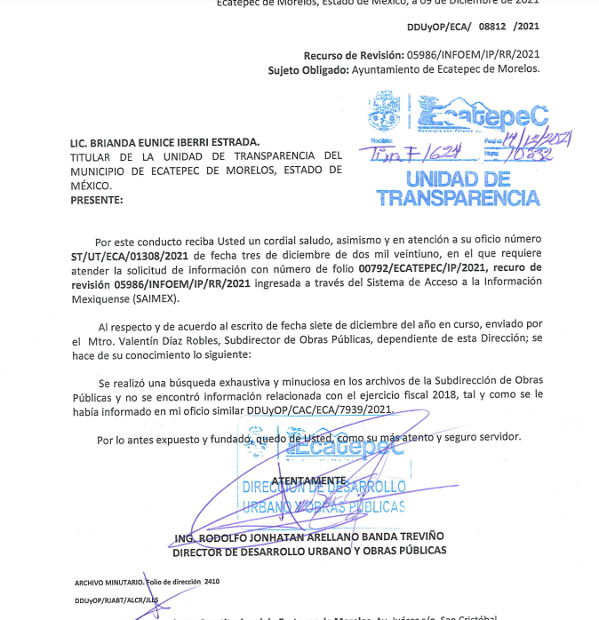
“Respuesta del área 05986-2021.pdf”: Documento de dos fojas que reviste interés al presente estudio por contener un oficio signado por el Director de Desarrollo Urbano y Obras Públicas en el que manifiesta que se realizó una búsqueda exhaustiva y no se encontró información relacionada con el ejercicio fiscal 2018, asimismo el Subdirector de Obras Públicas ratifica este pronunciamiento.

Información que se puso a disposición del Recurrente mediante acuerdo de fecha siete de marzo de dos mil veintidós.
Por otro lado, el Recurrente omitió realizar manifestaciones, formular alegatos y ofrecer algún medio de prueba, por lo tanto se tiene por precluido su derecho para tal efecto.
8. Ampliación de plazo. En fecha ocho de marzo de dos mil veintidós, este Instituto notificó a las partes el Acuerdo de Ampliación de Plazo para resolver los medios de impugnación que nos ocupan, en términos de lo dispuesto por el artículo 181, párrafo tercero de la Ley de Transparencia y Acceso a la Información Pública del Estado de México y Municipios; lo anterior, dado el incremento en el número de recursos de revisión promovidos ante este Instituto de Transparencia, Acceso a la Información Pública y Protección de Datos Personales del Estado de México y Municipios y con la finalidad de realizar un análisis exhaustivo de las constancias que obran en el expediente electrónico, adoptando las medidas pertinentes, a fin de aminorar los efectos que conlleva.
9. Cierres de Instrucción. El once de marzo del año dos mil veintidós, con fundamento en lo establecido en los artículos 185, fracción VI de la Ley de Transparencia y Acceso a la Información Pública del Estado de México y Municipios, al no existir trámite pendiente por realizar y haber sido sustanciados los medios de impugnación se acordó el cierre de instrucción y se procede a formular la resolución que en derecho corresponda.
- C O N S I D E R A N D O:
Primero. Competencia. El Instituto de Transparencia, Acceso a la Información Pública y Protección de Datos Personales del Estado de México y Municipios, es competente para conocer y resolver los presentes recursos de revisión interpuestos por la parte recurrente, conforme a lo dispuesto en los artículos 6, apartado A de la Constitución Política de los Estados Unidos Mexicanos; 5, párrafos, trigésimo, trigésimo primero y trigésimo segundo fracciones IV y V de la Constitución Política del Estado Libre y Soberano de México; 1, 2, fracción II; 13, 29, 36, fracciones I y II; 176, 178, 179, 181 párrafo 3 y 185 de la Ley Transparencia y Acceso a la Información Pública; 7, 9, fracciones I y XXIV y 11 del Reglamento Interior del Instituto de Transparencia, Acceso a la Información Pública y Protección de Datos Personales del Estado de México y Municipios.
Segundo. Oportunidad y Procedibilidad. Previo al estudio del fondo del asunto, se procede a analizar los requisitos de oportunidad y procedibilidad que deben reunir los recursos de revisión interpuestos, previstos en los artículos 178 y 180 de la Ley de Transparencia y Acceso a la Información Pública del Estado de México y Municipios.
Los recursos de revisión fueron interpuestos dentro del plazo de quince días hábiles, previsto en el artículo 178 de la Ley de Transparencia y Acceso a la Información Pública del Estado de México y Municipios, ya que el Sujeto Obligado proporcionó respuestas a las solicitudes de información el veinticuatro de noviembre de dos mil veintiuno, mientras que el Recurrente interpuso los recursos de revisión el treinta de noviembre del mismo año, esto es al cuarto día hábil posterior al que se notificaron las respuestas respectivamente; por ende, dentro del término legal que prevé el arábigo de referencia.
Asimismo, se acreditan los elementos formales exigidos por el artículo 180 de la Ley de Transparencia y Acceso a la Información Pública del Estado de México y Municipios, en atención a que fue presentado mediante el formato visible en el SAIMEX.
Finalmente, se advierte que resulta procedente la interposición de los recursos, según lo manifestado por el Recurrente en sus motivos de inconformidad, de acuerdo al artículo 179, fracción V del ordenamiento legal citado, que a la letra dice:
“Artículo 179. El recurso de revisión es un medio de protección que la Ley otorga a los particulares, para hacer valer su derecho de acceso a la información pública, y procederá en contra de las siguientes causas:
…
V. La entrega de información incompleta;
…”
Tercero. Materia de la revisión. De las constancias que integran los expedientes electrónicos se advierte que el tema sobre el que este Instituto se pronunciará será: verificar si las respuestas otorgadas por el Sujeto Obligado son adecuadas y suficientes para satisfacer el derecho de acceso a la información pública del Recurrente, o en su defecto, en caso de ser procedente, ordenar la entrega de información.
Cuarto. Estudio del asunto. En primer término, se estima pertinente mencionar que el derecho de acceso a la información está consagrado en instrumentos internacionales de los cuales el Estado Mexicano se ha adherido, sin oponer reserva alguna sobre lo que nos interesa, adoptando dichas disposiciones al Derecho Interno, específicamente a nivel Constitucional, tal y como lo prevén los arábigos 1 párrafos primero, segundo y tercero y 6 apartado A fracciones I, II, III, IV, V, VI y VII que a la letra señalan:
Artículo 1o. En los Estados Unidos Mexicanos todas las personas gozarán de los derechos humanos reconocidos en esta Constitución y en los tratados internacionales de los que el Estado Mexicano sea parte, así como de las garantías para su protección, cuyo ejercicio no podrá restringirse ni suspenderse, salvo en los casos y bajo las condiciones que esta Constitución establece.
Las normas relativas a los derechos humanos se interpretarán de conformidad con esta Constitución y con los tratados internacionales de la materia favoreciendo en todo tiempo a las personas la protección más amplia.
Todas las autoridades, en el ámbito de sus competencias, tienen la obligación de promover, respetar, proteger y garantizar los derechos humanos de conformidad con los principios de universalidad, interdependencia, indivisibilidad y progresividad. En consecuencia, el Estado deberá prevenir, investigar, sancionar y reparar las violaciones a los derechos humanos, en los términos que establezca la ley
[…]
“Artículo 6o.
[...]
A. Para el ejercicio del derecho de acceso a la información, la Federación y las entidades federativas, en el ámbito de sus respectivas competencias, se regirán por los siguientes principios y bases:

I. Toda la información en posesión de cualquier autoridad, entidad, órgano y organismo de los Poderes Ejecutivo, Legislativo y Judicial, órganos autónomos, partidos políticos, fideicomisos y fondos públicos, así como de cualquier persona física, moral o sindicato que reciba y ejerza recursos públicos o realice actos de autoridad en el ámbito federal, estatal y municipal, es pública y sólo podrá ser reservada temporalmente por razones de interés público y seguridad nacional, en los términos que fijen las leyes. En la interpretación de este derecho deberá prevalecer el principio de máxima publicidad. Los sujetos obligados deberán documentar todo acto que derive del ejercicio de sus facultades, competencias o funciones, la ley determinará los supuestos específicos bajo los cuales procederá la declaración de inexistencia de la información.

II. La información que se refiere a la vida privada y los datos personales será protegida en los términos y con las excepciones que fijen las leyes.

III. Toda persona, sin necesidad de acreditar interés alguno o justificar su utilización, tendrá acceso gratuito a la información pública, a sus datos personales o a la rectificación de éstos.

IV. Se establecerán mecanismos de acceso a la información y procedimientos de revisión expeditos que se sustanciarán ante los organismos autónomos especializados e imparciales que establece esta Constitución.

V. Los sujetos obligados deberán preservar sus documentos en archivos administrativos actualizados y publicarán, a través de los medios electrónicos disponibles, la información completa y actualizada sobre el ejercicio de los recursos públicos y los indicadores que permitan rendir cuenta del cumplimiento de sus objetivos y de los resultados obtenidos.

VI. Las leyes determinarán la manera en que los sujetos obligados deberán hacer pública la información relativa a los recursos públicos que entreguen a personas físicas o morales.

VII. La inobservancia a las disposiciones en materia de acceso a la información pública será sancionada en los términos que dispongan las leyes. [...]

Así, de la interpretación sistémica de los numerales inmersos en los instrumentos legales Internacionales y Nacional, el derecho de acceso a la información es un derecho del cual goza toda persona sin discriminación alguna, el cual se ejerce ante los Poderes del Estado, entidades, dependencias o cualquiera persona física o moral que reciba y ejerza recursos públicos, siendo pública toda la información que posean con las excepciones enmarcadas, para lo cual queda demostrado que el presente Sujeto Obligado debe cumplir con dichos dispositivos legales.
En primer lugar, es conveniente analizar si las respuestas del Sujeto Obligado cumplen con los requisitos y procedimientos del derecho de acceso a la información pública, en atención a que en la Ley de Transparencia y Acceso a la Información Pública del Estado de México y Municipios en su artículo 4, dice que toda la información generada, obtenida, adquirida, transformada, administrada o en posesión de los Sujetos Obligados es pública y accesible de manera permanente a cualquier persona, privilegiando el principio de máxima publicidad, como así lo establece dicha determinación, que a continuación se trascribe para un mejor entendimiento:
“Artículo 4. El derecho humano de acceso a la información pública es la prerrogativa de las personas para buscar, difundir, investigar, recabar, recibir y solicitar información pública, sin necesidad de acreditar personalidad ni interés jurídico.
Toda la información generada, obtenida, adquirida, transformada, administrada o en posesión de los sujetos obligados es pública y accesible de manera permanente a cualquier persona, en los términos y condiciones que se establezcan en los tratados internacionales de los que el Estado mexicano sea parte, en la Ley General, la presente Ley y demás disposiciones de la materia, privilegiando el principio de máxima publicidad de la información. Solo podrá ser clasificada excepcionalmente Ley de Transparencia y Acceso a la Información Pública del Estado de México y Municipios 29 como reservada temporalmente por razones de interés público, en los términos de las causas legítimas y estrictamente necesarias previstas por esta Ley.
Los sujetos obligados deben poner en práctica, políticas y programas de acceso a la información que se apeguen a criterios de publicidad, veracidad, oportunidad, precisión y suficiencia en beneficio de los solicitantes.”(Sic)

De lo anterior, se desprende que los Sujetos Obligados tienen el deber de atender las solicitudes de acceso a la información pública que se les hagan de su conocimiento y proporcionar la información pública que obre en su poder conforme el estado que se encuentra y no hacer un procesamiento de la misma, ni presentarla conforme al interés del solicitante; como así lo establece el artículo 12 de la Ley de Transparencia y Acceso a la Información Pública del Estado de México y Municipios, el cual a la letra dice:
“Artículo 12.- Quienes generen, recopilen, administren, manejen, procesen, archiven o conserven información pública serán responsables de la misma en los términos de las disposiciones jurídicas aplicables.
Los sujetos obligados sólo proporcionarán la información pública que se les requiera y que obre en sus archivos y en el estado en que ésta se encuentre. La obligación de proporcionar información no comprende el procesamiento de la misma, ni el presentarla conforme al interés del solicitante; no estarán obligados a generarla, resumirla, efectuar cálculos o practicar investigaciones.” (Sic)

En esa tesitura, el artículo 24 en su último párrafo de la Ley de la Materia, dispone que los Sujetos Obligados sólo proporcionarán la información pública que generen, administren o posean en el ejercicio de sus atribuciones; por consiguiente, la información pública se encuentra a disposición de cualquier persona, lo que implica que es deber de los Sujetos Obligados, garantizar el Derecho de Acceso a la Información Pública, lo que no sucedió en el presente caso.
Siempre y cuando no se trate de información reservada o clasificada, que difundirla pondría en riesgo la seguridad jurídica y física del titular de la información, debiendo tener audacia los Sujetos Obligados para cuidar esta información a través del acuerdo clasificatorio del comité de transparencia y la versión pública que emita el servidor público habilitado de cada Sujeto Obligado; como así se establece en la Ley de Transparencia y Acceso a la Información Pública del Estado de México y Municipios.

Por otra parte, conviene mencionar que la Ley de Transparencia vigente en el Estado de México refiere:
Artículo 18. Los sujetos obligados deberán documentar todo acto que derive del ejercicio de sus facultades, competencias o funciones, considerando desde su origen la eventual publicidad y reutilización de la información que generen.

Artículo 19. Se presume que la información debe existir si se refiere a las facultades, competencias y funciones que los ordenamientos jurídicos aplicables otorgan a los sujetos obligados.

En los casos en que ciertas facultades, competencias o funciones no se hayan ejercido, se debe motivar la respuesta en función de las causas que motiven tal circunstancia.

Si el sujeto obligado, en el ejercicio de sus atribuciones, debía generar, poseer o administrar la información, pero ésta no se encuentra, el Comité de transparencia deberá emitir un acuerdo de inexistencia, debidamente fundado y motivado, en el que detalle las razones del por qué no obra en sus archivos.

Énfasis añadido.

De los dispositivos legales en comento, se aprecia que todo acto de autoridad en el ejercicio de sus funciones y atribuciones debe estar documentado, por lo que para dar atención a una solicitud de información el Sujeto Obligado debe entregar el soporte documental en donde conste la información requerida, debiendo contemplar que no se trate de información reservada o confidencial, por lo que debe cuidar dicha información a través del acuerdo clasificatorio del comité de transparencia y la versión pública que emita cada Sujeto Obligado; como así se establece en la Ley de Transparencia y Acceso a la Información Pública del Estado de México y Municipios,

En conclusión, el derecho de acceso a la información pública, consiste en que la información solicitada conste en un documento en cualquiera de sus formas, a saber: expedientes, reportes, estudios, actas, resoluciones, oficios, correspondencia, acuerdos, directivas, directrices, circulares, contratos, convenios, instructivos, notas, memorandos, estadísticas o bien, cualquier otro registro que documente el ejercicio de las facultades, funciones y competencias de los Sujetos Obligados; los que, podrán estar en cualquier medio, sea escrito, impreso, sonoro, visual, electrónico, informático u holográfico de conformidad con el artículo 3, fracción XI de la Ley de la materia, el cual señala lo siguiente:

“Artículo 3. Para los efectos de la presente Ley se entenderá por:
…
XI. Documento: Los expedientes, reportes, estudios, actas, resoluciones, oficios, correspondencia, acuerdos, directivas, directrices, circulares, contratos, convenios, instructivos, notas, memorandos, estadísticas o bien, cualquier otro registro que documente el ejercicio de las facultades, funciones y competencias de los sujetos obligados, sus servidores públicos e integrantes, sin importar su fuente o fecha de elaboración. Los documentos podrán estar en cualquier medio, sea escrito, impreso, sonoro, visual, electrónico, informático u holográfico…” (Sic)

Siendo aplicable, el Criterio de interpretación en el orden administrativo número 0002-11, emitido por Acuerdo del Pleno del Instituto de Transparencia y Acceso a la Información Pública del Estado de México y Municipios; publicado en el Periódico Oficial del Gobierno del Estado Libre y Soberano de México “Gaceta del Gobierno”, el diecinueve de octubre de dos mil once, cuyo rubro y texto refieren lo siguiente:

“CRITERIO 0002-11
INFORMACIÓN PÚBLICA, CONCEPTO DE, EN MATERIA DE TRANSPARENCIA. INTERPRETACIÓN SISTEMÁTICA DE LOS ARTÍCULOS 2°, FRACCIÓN V, XV, Y XVI, 3°, 4°, 11 Y 41. De conformidad con los artículos antes referidos, el derecho de acceso a la información pública, se define en cuanto a su alcance y resultado material, el acceso a los archivos, registros y documentos públicos, administrados, generados o en posesión de los órganos u organismos públicos, en virtud del ejercicio de sus funciones de derecho público, sin importar su fuente, soporte o fecha de elaboración.
En consecuencia el acceso a la información se refiere a que se cumplan cualquiera de los siguientes tres supuestos:
1) Que se trate de información registrada en cualquier soporte documental, que en ejercicio de las atribuciones conferidas, sea generada por los Sujetos Obligados;
2) Que se trate de información registrada en cualquier soporte documental, que en ejercicio de las atribuciones conferidas, sea administrada por los Sujetos Obligados, y
3) Que se trate de información registrada en cualquier soporte documental, que en ejercicio de las atribuciones conferidas, se encuentre en posesión de los Sujetos Obligados.”
De ahí que el Sujeto Obligado cuenta con el deber de satisfacer las solicitudes de acceso a la información que le sean formuladas y entregar la información pública que obre en sus archivos pudiendo ser de manera electrónica; más aún si la misma se trata de información relativa a obligaciones de transparencia, la cual se relaciona con aquella que se genere de acuerdo con sus facultades, atribuciones y obligaciones señaladas por la Ley en la materia, así como de interés público, es decir, aquella que resulta relevante o beneficiosa para la sociedad y no simplemente de interés individual, y cuya divulgación resulta útil para que el público comprenda las actividades que llevan a cabo los Sujetos Obligados, como pudiera tratarse de aquella relacionada con las obligaciones de trasparencia señaladas en los artículos 92 y 100 de la Ley de la Materia.
Una vez establecido lo previo, cabe recordar que el particular solicitó, lo siguiente:
- Toda la información relativa a las obras de construcción y obras complementarias que se hayan realizado en la red de drenaje y alcantarillado durante los años 2018 a 2021. Señalando el monto y ubicación de las mismas.
- Toda la información de las obras públicas y de servicios, aprobadas y realizadas durante los años 2018, 2019, 2020, y 2021 que se hubieran realizado con recursos federales y/o estatales. Así como los montos de dichas obras y la documentación que acredite el haberse realizado.

En respuesta, el Sujeto Obligado remitió dos soportes documentales, en el primero de ellos, denominado “793.pdf, la Dirección de Desarrollo Urbano y Obras Públicas refiere que no se encontró información relacionada con el ejercicio fiscal 2018, asimismo sobre los años 2019, 2020 y 2021 remitió una relación de obras realizadas en la red de drenaje y alcantarillado, señalando nombre, ubicación y el importe autorizado, tal como se advierte a continuación:
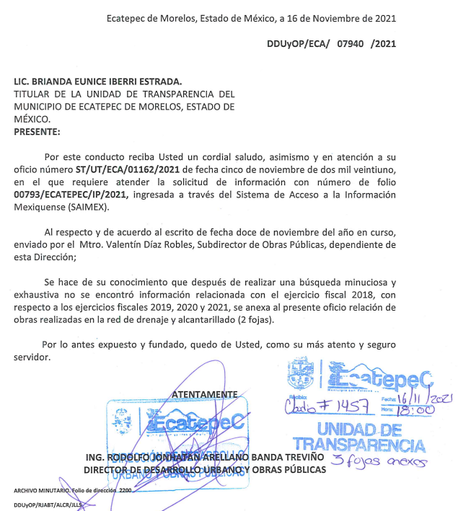
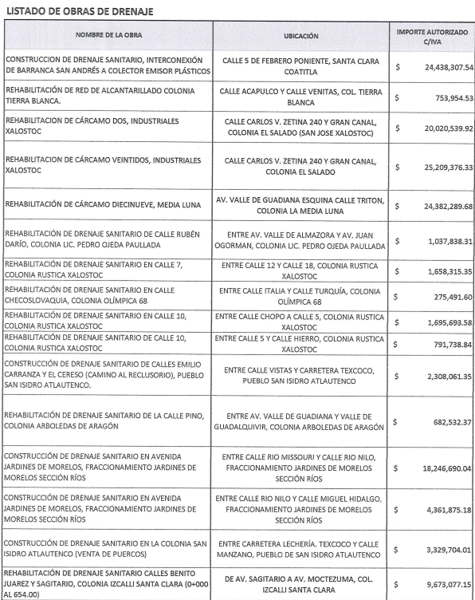
Asimismo, sobre el segundo requerimiento, remitió el archivo “792.pdf”, en el cual consta el pronunciamiento del Director de Desarrollo Urbano y Obras Públicas, mediante el cual refiere que no se encontró información relacionada con el ejercicio fiscal 2018, asimismo sobre los años 2019, 2020 y 2021, no se realizaron obras con recurso federales pero remitió una relación de obras realizadas con recursos estatales en el que se detalla el año, nombre de la obra, ubicación, importe autorizado y estado que guarda, sirven de ilustración las siguientes capturas de pantalla:

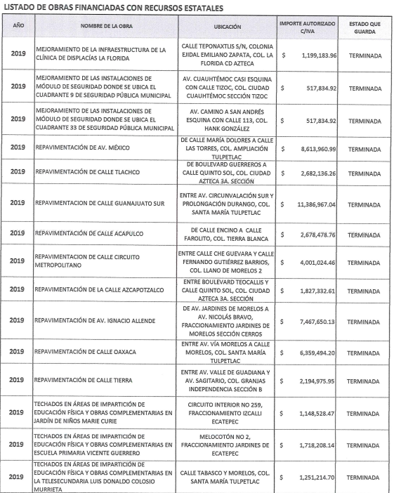

Una vez conocida la respuesta, el Recurrente interpuso los medios de impugnación que nos ocupan, inconformándose medularmente por la entrega de la información incompleta.
Expuesto lo anterior, resulta importante precisar que en el recurso de revisión 05986/INFOEM/IP/RR/2021, el particular expresó como razones o motivos, lo siguiente: “Manifiesto mi inconformidad con la respuesta debido a que no se entrega la información correspondiente al año 2018, por otro lado, tampoco entrega la documentación que compruebe haberse realizado dichas obras.” (Sic)”
En este tenor, la parte de la respuesta concerniente a “la información de las obras públicas y de servicios, aprobadas y realizadas durante los años 2019, 2020, y 2021 que se hubieran realizado con recursos federales y/o estatales.” (Sic), se tiene que no fue impugnada, por lo que consecuentemente debe declararse consentida, toda vez que, al no haber realizado manifestaciones de inconformidad al respecto, se infiere que la información proporcionada por el Sujeto Obligado, satisface estos puntos de la solicitud presentada.
Lo anterior es así, debido a que cuando un Recurrente impugna la respuesta del Sujeto Obligado, y éste no expresa Razón o Motivo de Inconformidad en contra de todos los rubros solicitados, dichos rubros deben declararse atendidos, pues se entiende que el Recurrente está conforme con la información entregada al no contravenir la misma. Sirve de Apoyo a lo anterior, por analogía la Tesis Jurisprudencial Número 3ª./J.7/91, Publicada en el Semanario Judicial de la Federación y su Gaceta bajo el número de registro 174,177, que establece lo siguiente:
“REVISIÓN EN AMPARO. LOS RESOLUTIVOS NO COMBATIDOS DEBEN DECLARARSE FIRMES. Cuando algún resolutivo de la sentencia impugnada afecta a la recurrente, y ésta no expresa agravio en contra de las consideraciones que le sirven de base, dicho resolutivo debe declararse firme. Esto es, en el caso referido, no obstante que la materia de la revisión comprende a todos los resolutivos que afectan a la recurrente, deben declararse firmes aquéllos en contra de los cuales no se formuló agravio y dicha declaración de firmeza debe reflejarse en la parte considerativa y en los resolutivos debe confirmarse la sentencia recurrida en la parte correspondiente.”
Consecuentemente, se reitera que la parte de la solicitud que no fue impugnada debe declararse consentida por la hoy Recurrente, en razón de que no se realizaron manifestaciones de inconformidad, por lo que no pueden producirse efectos jurídicos tendentes a revocar, confirmar o modificar el acto reclamado ya que se infiere un consentimiento de la Recurrente ante la falta de impugnación eficaz.
Sirve de sustento a lo anterior por analogía la tesis jurisprudencial número VI.3o.C. J/60, publicada en el Semanario Judicial de la Federación y su Gaceta bajo el número de registro 176,608 que a la letra dice:
“ACTOS CONSENTIDOS. SON LOS QUE NO SE IMPUGNAN MEDIANTE EL RECURSO IDÓNEO. Debe reputarse como consentido el acto que no se impugnó por el medio establecido por la ley, ya que si se hizo uso de otro no previsto por ella o si se hace una simple manifestación de inconformidad, tales actuaciones no producen efectos jurídicos tendientes a revocar, confirmar o modificar el acto reclamado en amparo, lo que significa consentimiento del mismo por falta de impugnación eficaz.”
Bajo ese contexto, este Instituto analizó la totalidad de constancias que integran el expediente electrónico y advirtió que las razones o motivos de inconformidad hechas valer por el Recurrente devienen fundados; en razón de que el Sujeto Obligado no colmó en su totalidad, el derecho de acceso a la información que le asiste ya que entregó la información incompleta; toda vez que éste desahogó su solicitud de manera parcial, ya que sobre los años 2019, 2020 y 2021 remitió una relación de obras realizadas, señalando en el primer listado el nombre, ubicación y el importe autorizado, asimismo, en el segundo listado precisó que no se realizaron obras con recurso federales pero remitió una relación de las obras realizadas con recursos estatales, detallando el año, nombre de la obra, ubicación, importe autorizado y estado que guarda de los ejercicios fiscales 2019, 2020 y 2021.

Luego entonces respecto a la información concerniente a las obras realizadas con recursos federales de los años 2019, 2020 y 2021, debe precisarse que en la especie se actualiza el supuesto de un hecho de naturaleza negativa, el cual no puede acreditarse documentalmente, ya que no puede probarse un hecho negativo por ser lógica y materialmente imposible, discernimiento que encuentra apoyo en la siguiente tesis:
“HECHOS NEGATIVOS, NO SON SUSCEPTIBLES DE DEMOSTRACIÓN.
Tratándose de un hecho negativo, el Juez no tiene por qué invocar prueba alguna de la que se desprenda, ya que es bien sabido que esta clase de hechos no son susceptibles de demostración.

Amparo en revisión 2022/61. José García Florín (Menor). 9 de octubre de 1961. Cinco votos. Ponente: José Rivera Pérez Campos.” (Sic)

Asimismo, cabe precisar que en el caso concreto, no se trataría de un caso por el cual la negación del hecho implique la afirmación del mismo, sino que se estaría ante una notoria y evidente inexistencia fáctica de la información solicitada, caso en el cual, en obviedad de circunstancias, no se está obligado a justificar o fundamentar la inexistencia de la documentación.
Ahora bien, con el propósito de garantizar el efectivo ejercicio del derecho de acceso a la información pública que asiste al particular, resulta conveniente entrar al estudio de las siguientes consideraciones de hecho y derecho:
1.- De la información relativa a las obras públicas
Debemos reiterar que sobre este punto, el Sujeto Obligado por conducto de la Dirección de Desarrollo Urbano y Obra Pública manifestó lo siguiente:
Solicitud de información 00793/ECATEPEC/IP/2021:

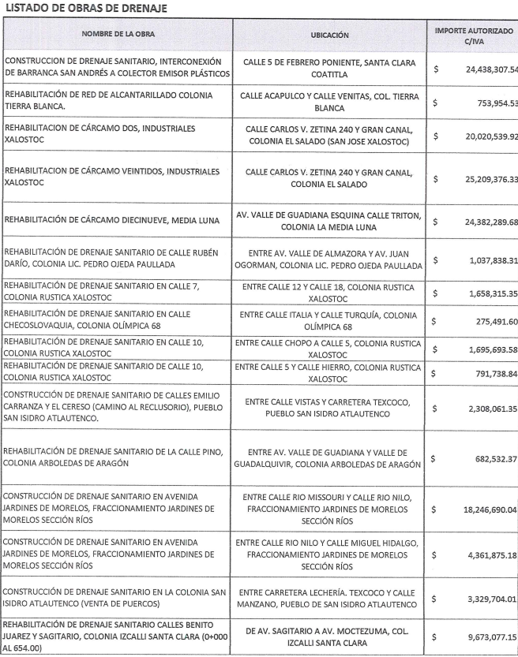
Solicitud de información 00792/ECATEPEC/IP/2021:

Sobre el particular, conviene iniciar resaltando que del análisis a las respuestas vertidas, se advierten en ambos casos los listados de obras, en los cuales se aprecia en el primer listado el nombre, ubicación y el importe autorizado, mientras que en el segundo listado precisó que no se realizaron obras con recursos federales pero remitió una relación de las obras realizadas con recursos estatales, detallando el año, nombre de la obra, ubicación, importe autorizado y estado que guarda de los ejercicios fiscales 2019, 2020 y 2021, de manera que como se insiste, únicamente remitió estos listados sin que se hayan adjuntado los soportes documentales solicitados con los que se acredite que se llevaron a cabo las obras públicas.

Esta circunstancia se reafirma con las razones o medios de inconformidad vertidas por el particular en el recurso de revisión 05986/INFOEM/IP/RR/2021, toda vez que expresó “Manifiesto mi inconformidad con la respuesta debido a que no se entrega la información correspondiente al año 2018, por otro lado, tampoco entrega la documentación que compruebe haberse realizado dichas obras.” (Sic) (Énfasis añadido)
Ahora bien, respecto la información sobre la que versó la solicitud de información es esencial determinar lo que en el derecho mexicano se entiende por Obra Pública, por tal podemos entender, de acuerdo a Serra Rojas “la cosa hecha o producida por el Estado o a su nombre sobre un inmueble determinado, con un propósito de interés general y se destina al uso público, a un servicio público o cualquier finalidad de beneficio general”.
En esta tesitura, la Ley de Obras Públicas y Servicios Relacionados con las Mismas, señalan que como obra pública debe entenderse:
“Artículo 3. Para los efectos de esta Ley, se consideran obras públicas los trabajos que tengan por objeto construir, instalar, ampliar, adecuar, remodelar, restaurar, conservar, mantener, modificar y demoler bienes inmuebles. Así mismo, quedan comprendidos dentro de las obras públicas los siguientes conceptos:
- El mantenimiento y la restauración de bienes muebles incorporados o adheridos a un inmueble, cuando implique modificación al propio inmueble…”
(Énfasis añadido)
Por lo tanto, es importante considerar el concepto de servicios relacionados con las obras públicas, al efecto es conveniente señalar la Ley de Obras Públicas y Servicios Relacionados con las Mismas en referencia:
“…Artículo 4. Para los efectos de esta Ley, se considera como servicios relacionados con las obras públicas, los trabajos que tengan por objeto concebir, diseñar y calcular los elementos que integran un proyecto de obra pública; las investigaciones, estudios, asesorías y consultorías que se vinculen con las acciones que regula esta Ley; la dirección o supervisión de la ejecución de las obras y los estudios que tengan por objeto rehabilitar, corregir o incrementar la eficiencia de las instalaciones. Asimismo, quedan comprendidos dentro de los servicios relacionados con las obras públicas los siguientes conceptos:
…
VIII.- Los estudios que tengan por objeto rehabilitar, corregir, sustituir, o incrementar la eficiencia de las instalaciones de un bien inmueble…”
En relación directa con lo anterior, en términos del artículo 12.4 del Código Administrativo del Estado de México, se considera obra pública todo trabajo que tenga por objeto principal construir, instalar, ampliar, adecuar, remodelar, restaurar, conservar, mantener, modificar o demoler bienes inmuebles propiedad del Estado, de sus dependencias y entidades y de los municipios y sus organismos con cargo a recursos públicos estatales o municipales, entre las que se encuentras las siguientes:
I. El mantenimiento, restauración, desmantelamiento o remoción de bienes muebles incorporados o adheridos a un inmueble;
II. Los proyectos integrales o comúnmente denominados llave en mano, en los cuales el contratista se obliga desde el diseño de la obra hasta su terminación total, incluyéndose, cuando se requiera, la transferencia de tecnología;
III. Los trabajos de exploración, localización y perforación; mejoramiento del suelo y/o subsuelo; desmontes y extracción y aquellos similares que tengan por objeto la explotación y desarrollo de los recursos naturales que se encuentran en el suelo y/o subsuelo;
IV. Los trabajos de infraestructura agropecuaria e hidroagrícola:
V. La instalación, montaje, colocación y/o aplicación, incluyendo las pruebas de operación de bienes muebles que deban incorporarse, adherirse o destinarse a un inmueble, siempre que dichos muebles sean proporcionados por la convocante al contratista o bien, cuando su adquisición esté incluida en los trabajos que se contraten y su precio sea menor al de estos últimos;
VI. Los demás que tengan por objeto principal alguno de los conceptos a que se refiere el párrafo primero de este artículo, excluyéndose expresamente los trabajos regulados por el Libro Décimo Sexto de este Código.
Expuesto lo anterior, resulta importante señalar que las obras públicas pueden devenir de recursos estatales o federales, esto de conformidad con lo previsto por el Código Administrativo del Estado de México, mismos que se insertan a continuación para mejor proveer del presente estudio:
“Artículo 12.7.- La ejecución de la obra pública o servicios relacionados con la misma que realicen las dependencias, entidades o ayuntamientos con cargo total o parcial a fondos aportados por la Federación, estarán sujetas a las disposiciones de la ley federal de la materia, conforme a los convenios respectivos.
Artículo 12.8.- Corresponde a la Secretaría del Ramo y a los ayuntamientos, en el ámbito de sus respectivas competencias, ejecutar la obra pública, mediante contrato con terceros o por administración directa.
La Secretaría del Ramo podrá autorizar a las dependencias y entidades estatales, a ejecutar obras, por contrato o por administración directa, cuando a su juicio éstas cuenten con elementos propios y organización necesarios. El acuerdo de autorización deberá publicarse en la Gaceta del Gobierno.
Lo dispuesto en el párrafo anterior será aplicable a los ayuntamientos, tratándose de la realización de obras con cargo a fondos estatales total o parcialmente.
Artículo 12.15 Bis.- En la obra pública o los servicios relacionados con la misma, financiados con fondos provenientes de recursos o créditos externos de los otorgados al Gobierno del Estado, los procedimientos, requisitos y demás disposiciones para su contratación serán establecidos, previa autorización de la Secretaría y deberán precisarse en las convocatorias, invitaciones y contratos correspondientes.”
(Énfasis añadido)
De manera que como se advierte de lo anteriormente citado, las obras públicas ejecutadas por las entidades públicas, dependencias o ayuntamientos, pueden ejecutarse con cargo total o parcial a fondos estatales o federales y compete a los mismos precisarlo mediante sus convocatorias, invitaciones y contratos correspondientes, aunado a que los Lineamientos Técnicos Generales para la publicación, homologación y estandarización de la información de las obligaciones establecidas en el Título Quinto y en la fracción IV del artículo 31 de la Ley General de Transparencia y Acceso a la Información Pública, que deben de difundir los sujetos obligados en los portales de Internet y en la Plataforma Nacional de Transparencia, mandatan a los sujetos obligados al momento de la publicación de la información concerniente a la obra pública, la precisión del origen de los recurso que financian la obra.
En relatadas circunstancias, se puede decir, que corresponde a los Ayuntamientos, en el ámbito de sus respectivas competencias, ejecutar la obra pública, mediante contrato con terceros o por administración directa, para ello deberán observar lo previsto por el Libro Décimo Segundo del Código Administrativo del Estado de México, el cual regula los actos relativos a la planeación, programación, presupuestación, adjudicación, contratación, ejecución y control de la obra pública, así como los servicios relacionados con la misma que, por sí o por conducto de terceros, realicen entre otros, los ayuntamientos de los municipios del Estado.
Para la mejor planeación de la obra pública en el Estado, las dependencias, entidades y ayuntamientos que ejecuten obra, deberán dar aviso a la Secretaría del ramo, de sus proyectos y programación de ejecución, independientemente del origen de los recursos.
A partir de estas percepciones, el Reglamento del Libro Décimo Segundo del Código Administrativo del Estado de México, prevé en su artículo 4, que la planeación de la obra pública comprende el conjunto de actividades necesarias para la debida programación, presupuestación, ejecución, seguimiento, control y evaluación; bajo las siguientes actividades básicas:
I. La descripción de la obra;
II. El análisis de factibilidad;
III. El desarrollo del proyecto arquitectónico;
IV. El desarrollo del proyecto de ingeniería;
V. La integración del proyecto ejecutivo;
VI. La determinación de normas técnicas y de calidad de materiales y equipos de instalación permanente;
VII. La determinación de especificaciones particulares de construcción, de así requerirse;
VIII. La definición de los servicios relacionados con la obra;
IX. El programa de ejecución;
X. El presupuesto.
Establecido lo previo, cabe considerar lo que establecen los artículos 26, 27 y 28 de la Ley de Contratación Pública del Estado de México y Municipios, que rezan así:
“Artículo 26.- Las adquisiciones, arrendamientos y servicios se adjudicarán a través de licitaciones públicas, mediante convocatoria pública.
Artículo 27.- La Secretaría, las entidades, los tribunales administrativos y los ayuntamientos podrán adjudicar adquisiciones, arrendamientos y servicios, mediante las excepciones al procedimiento de licitación que a continuación se señalan:
I. Invitación restringida.
II. Adjudicación directa.
Artículo 28.- La licitación pública, conforme a los medios que se utilicen, podrá ser:
I. Presencial, en la cual los licitantes exclusivamente podrán presentar sus propuestas en forma documental y por escrito, en sobre cerrado, durante el acto de presentación y apertura de propuestas, o bien, si así se prevé en la convocatoria a la licitación, mediante el uso del servicio postal.
Bajo esta modalidad, la o las juntas de aclaraciones, el acto de presentación y la apertura de propuestas se realizarán de manera presencial, a los cuales podrán asistir los licitantes.
II. Electrónica, en la cual exclusivamente se permitirá la participación de los licitantes a través de COMPRAMEX, se utilizarán medios de identificación electrónica, las comunicaciones producirán los efectos que señala la Ley para el Uso de Medios Electrónicos del Estado de México.
Bajo esta modalidad, la o las juntas de aclaraciones, el acto de presentación, la apertura de propuestas y el acto de fallo sólo se realizarán a través de COMPRAMEX y sin la presencia de los licitantes en dichos actos, y
III. Mixta, en la cual los licitantes, a su elección, podrán participar en forma presencial o electrónica en la o las juntas de aclaraciones, en el acto de presentación y en la apertura de propuestas, y el acto de fallo.”
Al respecto, el Reglamento de la Ley de Contratación Pública del Estado de México y Municipios, dispone lo que a la letra se inserta:
“Artículo 2.- Para los efectos de este Reglamento, se entenderá por:
I. Adjudicación directa: Excepción al procedimiento de licitación pública para la adquisición de bienes, enajenación o arrendamiento de bienes, o la contratación de servicios en el que la convocante, designa al proveedor de bienes, arrendador, comprador o prestador del servicio, con base en las mejores condiciones en cuanto a precio, calidad, financiamiento, oportunidad y demás circunstancias pertinentes.
(…)
II. Invitación restringida: Excepción al procedimiento de licitación pública, mediante el cual la Secretaría, organismos auxiliares, tribunales administrativos o municipios adquieren bienes muebles y contratan servicios, a través de la invitación a cuando menos tres personas, para obtener las mejores condiciones en cuanto a precio, calidad, financiamiento, oportunidad y demás circunstancias pertinentes, en términos de la Ley y del presente Reglamento.
(…)
XIV. Licitación pública: Modalidad de adquisición de bienes y contratación de servicios, mediante convocatoria pública que realicen la Secretaría, organismos auxiliares, tribunales administrativos o municipios, por el que se aseguran las mejores condiciones en cuanto a precio, calidad, financiamiento, oportunidad y demás circunstancias pertinentes.
(…)
XXI. Procedimiento de adquisición: Conjunto de etapas por las que la Secretaría, las dependencias, organismos auxiliares, tribunales administrativos o municipios, adquieren bienes, contratan servicios o adquieren en arrendamiento bienes inmuebles para el cumplimiento de sus funciones, programas y acciones…
Artículo 61.- La Secretaría, organismos auxiliares, tribunales administrativos y municipios podrán realizar licitaciones públicas, para la adquisición, arrendamiento de bienes y la contratación de servicios de cualquier naturaleza, conforme a las previsiones y disposiciones presupuestarias respectivas.
Artículo 62.- Las personas que participen en los procedimientos licitatorios que convoquen la Secretaría, organismos auxiliares, tribunales administrativos y municipios, tendrán igual acceso a la información relacionada con éstos; cumplirán los mismos requisitos y participarán bajo las mismas condiciones.
Artículo 67.- El procedimiento de licitación pública comprende las siguientes fases:
I. Publicación de la convocatoria;
II. Venta de las bases de licitación;
III. Visita, en su caso, al sitio donde se vayan a suministrar los bienes o a prestar los servicios;
IV. Junta de aclaraciones, en su caso;
V. Acto de presentación y apertura de propuestas;
VI. Análisis y evaluación de propuestas;
VII. Dictamen de adjudicación;
VIII. Fallo;
IX. Suscripción del contrato; y
X. Suministro de los bienes o inicio de la prestación del servicio.
Artículo 90.- En el procedimiento de invitación restringida se deberá observar lo siguiente:
I. Se invitará a un mínimo de tres personas seleccionadas de entre las que se encuentren inscritas e n el catálogo de proveedores y de prestadores de servicios.
Se podrá invitar a personas que no se encuentren inscritas, cuando en el giro correspondiente del catálogo de proveedores y prestadores de servicios no exista el registro mínimo de personas requeridas para tal modalidad;
II. Las bases de la invitación restringida indicarán los aspectos de la adquisición o contratación; y
III. Serán aplicables, en lo conducente, las disposiciones de la licitación pública.
Artículo 91.- La Secretaría, organismos auxiliares, tribunales administrativos y municipios podrán adquirir, arrendar o enajenar bienes, y contratar servicios, mediante el procedimiento de adjudicación directa en los términos establecidos por la Ley.
Artículo 92.- Para los procedimientos de adjudicación directa cuyo importe de la operación no rebase los montos establecidos en el Presupuesto de Egresos del Gobierno del Estado en el ejercicio correspondiente y, cuyo importe sea superior al monto determinado para el fondo fijo de caja; se deberá celebrar contrato pedido, sin que sea necesario observar las disposiciones de los demás artículos de esta Sección.
En este supuesto, las dependencias, organismos auxiliares y tribunales administrativos deberán obtener preferentemente a través de la Secretaría dentro de los treinta días naturales anteriores a la fecha de la contratación, al menos dos cotizaciones, que deberán sujetarse al precio máximo derivado del estudio de mercado, al que deberán adjudicarse los bienes y servicios; analizando previamente su contenido técnico y económico para seleccionar la que presente las mejores condiciones para el Estado.
En el caso de los municipios, las cotizaciones deberán obtenerse a través de sus áreas de administración.”
De lo que se advierte, que cuando los Ayuntamientos deban o tengan que realizar la adquisición, arrendamiento de un bien o contratación de servicios, deberán regular su actividad a través de las licitaciones públicas mediante convocatoria y conforme el procedimiento establecido en la ley de contratación, o bien, mediante invitación restringida o adjudicación directa.
En relación directa con ello, el artículo 120 del Reglamento de la Ley de Contratación, dispone que los contratos relacionados con las materias reguladas por la Ley, referirán como mínimo lo siguiente:
I. Objeto;
II. Fecha de suministro de los bienes o período de prestación del servicio;
III. Datos del procedimiento que dio origen al contrato;
IV. Importe total;
V. Porcentajes, número y fechas de las exhibiciones y amortización de los anticipos que se otorguen;
VI. Formalidades para el otorgamiento y cobro de garantías;
VII. Penas convencionales por causas imputables al proveedor o prestador del servicio, las que se determinarán en función del incumplimiento de las condiciones convenidas, y que en ningún caso podrán ser superiores, en su conjunto, al monto de la garantía de cumplimiento. Las dependencias, organismos auxiliares, tribunales administrativos y municipios deberán fijar los términos, forma y porcentajes para aplicar las penas convencionales;
VIII. Términos en que el proveedor o prestador del servicio, en su caso, reintegrará las cantidades que, en cualquier forma, hubiere recibido en exceso por la contratación;
IX. Causales por las que la Secretaría, organismos auxiliares, tribunales administrativos o municipios podrán dar por rescindido el contrato y sus efectos;
X. Las consecuencias de la cancelación o terminación anticipada por causas imputables al proveedor o prestador del servicio;
XI. Señalamiento del domicilio de las partes, ubicado en el territorio del Estado, o bien, domicilio para oír y recibir notificaciones; y
XII. Renuncia expresa al fuero que les pudiera corresponder en función de su domicilio o vecindad presente o futuro.
Documentos a los cuales les reviste el carácter de públicos, en el entendido de que los sujetos obligados deben hacer pública toda aquella información relativa a los montos a quienes entreguen por cualquier motivo recursos públicos , no obstante, que el artículo 92 fracción XXIX de la Ley de Transparencia y Acceso a la Información Pública del Estado de México y Municipios, establece que la información sobre los procesos y resultados sobre procedimientos de adjudicación directa, invitación restringida y licitación de cualquier naturaleza, deberá ser puesta a disposición del público de manera permanente y actualizada en forma sencilla, precisa y entendible en los respectivos medios electrónicos, de acuerdo con sus facultades, atribuciones, funciones u objeto social, como se advierte del texto que se transcribe a continuación:
“Artículo 92. Los sujetos obligados deberán poner a disposición del público de manera permanente y actualizada de forma sencilla, precisa y entendible, en los respectivos medios electrónicos, de acuerdo con sus facultades, atribuciones, funciones u objeto social, según corresponda, la información, por lo menos, de los temas, documentos y políticas que a continuación se señalan:
(…)
XXIX. La información sobre los procesos y resultados sobre procedimientos de adjudicación directa, invitación restringida y licitación de cualquier naturaleza, incluyendo la versión pública del expediente respectivo y de los contratos celebrados, que deberán contener, por los menos, lo siguiente:
a) De las licitaciones públicas o procedimientos de invitación restringida:
(…)
b) De las adjudicaciones directas:…”
Para robustecer este punto, este Instituto procedió a consultar la tabla de aplicabilidad de este Sujeto Obligado para verificar si se encuentra constreñido a su publicación, obteniendo así lo siguiente:



Asimismo, debe precisarse que la publicación de esta información se realizará conforme lo establecen los Lineamientos Técnicos Generales para la publicación, homologación y estandarización de la información de las obligaciones establecidas en el Título Quinto y en la fracción IV del artículo 31 de la Ley General de Transparencia y Acceso a la Información Pública, que deben de difundir los sujetos obligados en los portales de Internet y en la Plataforma Nacional de Transparencia, mismos que se insertan a continuación:
“XXVIII. La información sobre los resultados sobre procedimientos de adjudicación directa, invitación restringida y licitación de cualquier naturaleza, incluyendo la Versión Pública del Expediente respectivo y de los contratos celebrados, que deberá contener por lo menos lo siguiente:
a) De licitaciones públicas o procedimientos de invitación restringida:
1. La convocatoria o invitación emitida, así como los fundamentos legales aplicados para llevarla a cabo;
2. Los nombres de los participantes o invitados;
3. El nombre del ganador y las razones que lo justifican;
4. El área solicitante y la responsable de su ejecución;
5. Las convocatorias e invitaciones emitidas;
6. Los dictámenes y fallo de adjudicación;
7. El contrato y, en su caso, sus anexos;
8. Los mecanismos de vigilancia y supervisión, incluyendo, en su caso, los estudios de impacto urbano y ambiental, según corresponda;
9. La partida presupuestal de conformidad con el clasificador por objeto del gasto, en el caso de ser aplicable;
10. Origen de los recursos especificando si son federales, estatales o municipales, así como el tipo de fondo de participación o aportación respectiva;
11. Los convenios modificatorios que, en su caso, sean firmados, precisando el objeto y la fecha de celebración;
12. Los informes de avance físico y financiero sobre las obras o servicios contratados;
13. El convenio de terminación; y
14. El finiquito.
b) De las adjudicaciones directas:
1. La propuesta enviada por el participante;
2. Los motivos y fundamentos legales aplicados para llevarla a cabo;
3. La autorización del ejercicio de la opción;
4. En su caso, las cotizaciones consideradas, especificando los nombres de los proveedores y los montos;
5. El nombre de la persona física o moral adjudicada;
6. La unidad administrativa solicitante y la responsable de su ejecución;
7. El número, fecha, el monto del contrato y el plazo de entrega o de ejecución de los servicios u obra;
8. Los mecanismos de vigilancia y supervisión, incluyendo, en su caso, los estudios de impacto urbano y ambiental, según corresponda;
9. Los informes de avance sobre las obras o servicios contratados;
10. El convenio de terminación; y
11. El finiquito.
En este apartado se dispone cuáles son los contenidos y la forma en que los sujetos obligados deberán publicar y actualizar la información que generen, relativa a los resultados de los procedimientos de licitación pública, invitación restringida y adjudicación directa, así como los equivalentes que realizan en términos de la Ley de Adquisiciones, Arrendamientos y Servicios del Sector Público y la Ley de Obras Públicas y Servicios Relacionados con las Mismas –ambas reglamentarias del artículo 134 de la Constitución Política de los Estados Unidos Mexicanos–; las que resulten aplicables en materia de adquisiciones, arrendamiento de bienes muebles, prestación de servicios y contrataciones de obras públicas, y los servicios relacionados con las mismas de las entidades federativas; los ordenamientos legales que regulen a los poderes Legislativo y Judicial y a los organismos autónomos; así como la Ley Federal de Presupuesto y Responsabilidad Hacendaria.
En ese sentido, la información que deberá registrarse en la Plataforma Nacional, es aquella que acredite que ha concluido el procedimiento, es decir cuando los sujetos obligados ya tienen identificado a quién(es) se adjudicó, ganó la licitación realizada, o en su caso si se declaró desierta, por lo que el ejercicio deberá corresponder al periodo en el que ya se podía identificar al ganador.
La información sobre los actos, contratos y convenios celebrados se presentará en una base de datos en la que cada registro se hará por tipo de procedimiento:
• Licitación pública
• Invitación a cuando menos tres personas (restringida)
• Adjudicación directa
Para cada tipo de procedimiento se deberá especificar la materia:
• Obra pública
• Servicios relacionados con obra pública
• Arrendamiento
• Adquisición o
• Servicios
Y el carácter:
• Nacional
• Internacional (en cualquier modalidad específica)
Respecto de los documentos fuente solicitados en los criterios sustantivos que deban ser publicados, tales como contratos, convenios, actas, dictámenes, fallos, convenios modificatorios, informes, entre otros, incluyendo sus anexos correspondientes, exceptuando aquellos que sean demasiado extensos 105 , se deberá elaborar versión pública 106 de los mismos.
Los sujetos obligados deberán asegurarse de que la información publicada en esta sección mantenga correspondencia y coherencia, con lo publicado en el sistema electrónico de información pública gubernamental sobre contrataciones, concursos, licitaciones, adquisiciones, arrendamientos y servicios, que en su caso cada entidad federativa desarrolle y administre.
Periodo de actualización: trimestral
Conservar en el sitio de Internet: información vigente, es decir, los instrumentos jurídicos vigentes, contratos y convenios, aun cuando éstos sean de ejercicios anteriores; la generada en el ejercicio en curso y la correspondiente a dos ejercicios anteriores.

Aplica a: todos los sujetos obligados
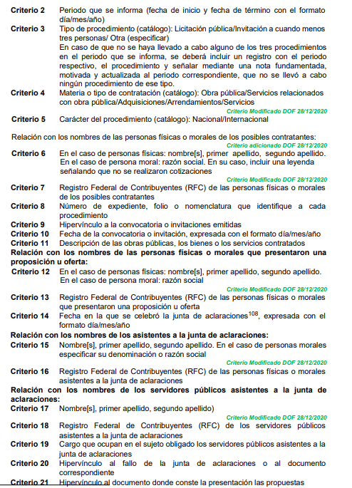
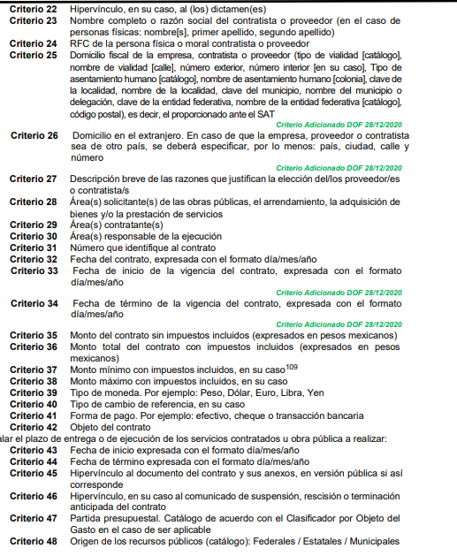

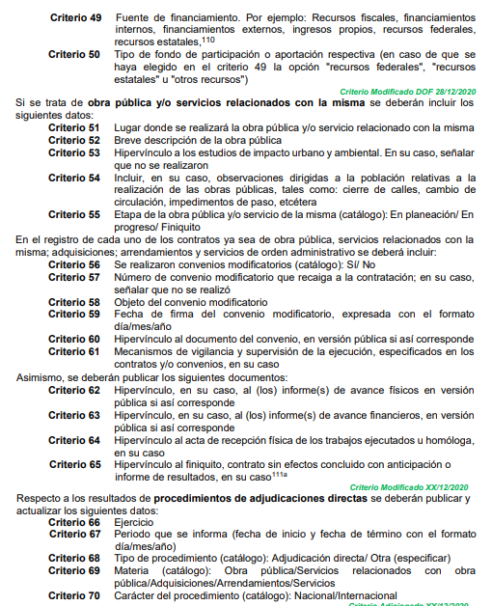

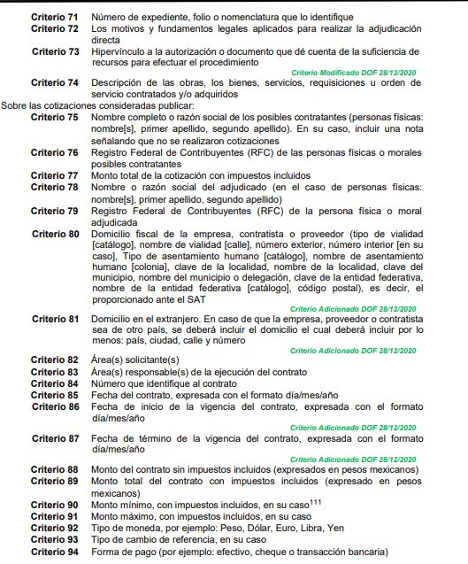

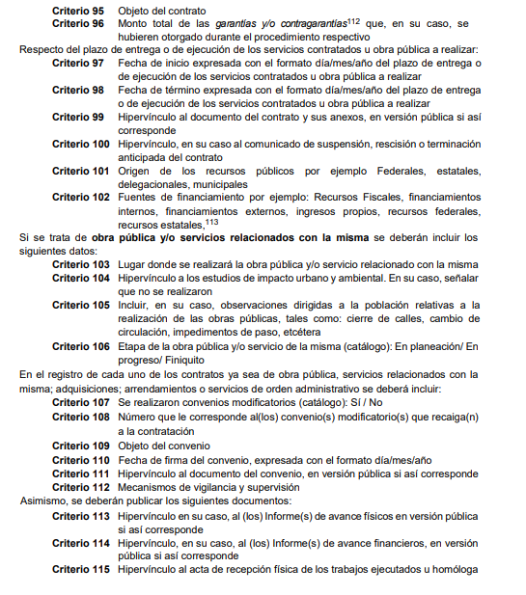

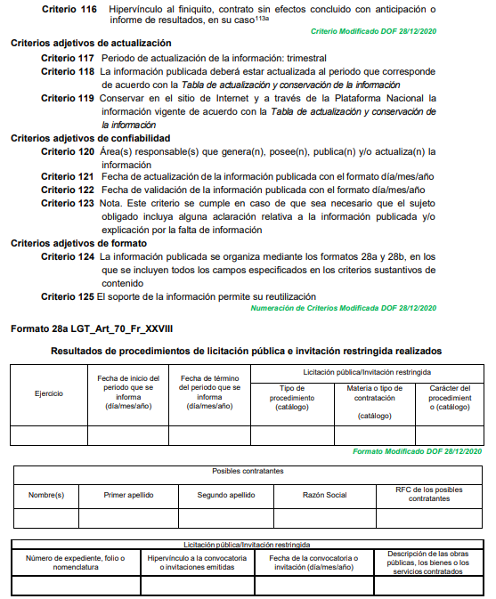

Como se aprecia en el dispositivo legal citado, los sujetos obligados deben publicar la información concerniente a la información sobre los resultados sobre procedimientos de adjudicación directa, invitación restringida y licitación de cualquier naturaleza, incluyendo la versión Pública del Expediente respectivo y de los contratos celebrados, para el caso que nos ocupa, es decir, de obra pública, deberá precisarse el lugar donde se realizará la obra pública, breve descripción, estudios de impacto urbano y ambiental, convenios y en su caso, finiquito, por lo que se estima que en el presente asunto es procedente la entrega de los documentos generados por la realización de las obras públicas, como pueden ser de manera enunciativa más no limitativa los contratos, facturas, los informes de avance y concusión de la obra, etcétera.
No pasa desapercibido para este Órgano Garante que respecto de las obras realizadas en el ejercicio fiscal 2018, en ambas solicitudes, el Director de Desarrollo Urbano y Obras Públicas, únicamente refirió que no contaba con información respecto de ese año, sin que se advierta de dicha respuesta si la información fue generada y ya no la posee, o bien si no cuenta con ella porque no fue generada durante ese periodo.
De ahí que se estime que su respuesta careció de los principios de congruencia y exhaustividad, como refuerzo de lo anterior, resulta crucial el Criterio 02/17, emitido por el Pleno del Instituto Nacional de Transparencia y Acceso a la Información y Protección de Datos Personales, de título y texto siguientes:
“Congruencia y exhaustividad. Sus alcances para garantizar el derecho de acceso a la información. De conformidad con el artículo 3 de la Ley Federal de Procedimiento Administrativo, de aplicación supletoria a la Ley Federal de Transparencia y Acceso a la Información Pública, en términos de su artículo 7; todo acto administrativo debe cumplir con los principios de congruencia y exhaustividad. Para el efectivo ejercicio del derecho de acceso a la información, la congruencia implica que exista concordancia entre el requerimiento formulado por el particular y la respuesta proporcionada por el sujeto obligado; mientras que la exhaustividad significa que dicha respuesta se refiera expresamente a cada uno de los puntos solicitados. Por lo anterior, los sujetos obligados cumplirán con los principios de congruencia y exhaustividad, cuando las respuestas que emitan guarden una relación lógica con lo solicitado y atiendan de manera puntual y expresa, cada uno de los contenidos de información.”
(Énfasis añadido)
Por lo que en el presente asunto, es dable ordenar al Sujeto Obligado realice una búsqueda exhaustiva y razonable en sus archivos para efecto de localizar la información correspondiente a las obras públicas realizadas en el año 2018, de ser el caso en que si obre la información en sus archivos, procederá la entrega de la información, sin embargo, en el supuesto de que no haya ejecutado obras públicas durante ese ejercicio fiscal, deberá manifestarlo de manera clara y precisa; finalmente de actualizarse la circunstancia fáctica de que derivado de una búsqueda exhaustiva y razonable, por alguna razón, la información solicitada no obre en sus archivos, tendrá que realizar un Acuerdo de Inexistencia de la Información y notificárselo al Recurrente.

Dicho acuerdo deberá exponer las razones por las que se buscó la información, las áreas en las que se instruyó la búsqueda, los criterios y los métodos de búsqueda de la información utilizados, las respuestas otorgadas por los Servidores Públicos Habilitados y en general, todas aquéllas circunstancias de modo, tiempo y lugar que se tomaron en cuenta para llegar a determinar que no obra en sus archivos la información requerida. De este modo, el particular puede tener la certeza de que se hizo una búsqueda exhaustiva de la información solicitada y de que se le dio la adecuada atención a su solicitud por lo que, de manera fundada y motivada, sustente las razones por las cuales no se tiene la información solicitada y de que se le dio la adecuada atención a su solicitud por lo que, de manera fundada y motivada, sustente las razones por las cuales no se tiene la información para hacer entrega de ella es una facultad que le corresponde al Comité de Transparencia del Sujeto Obligado correspondiente, de acuerdo a los artículos 47 y 49, fracciones II y III, de la Ley de Transparencia y Acceso a la Información Pública del Estado de México y Municipios:
Artículo 47. El Comité de Transparencia será la autoridad máxima al interior del sujeto obligado en materia del derecho de acceso a la información.

El Comité de Transparencia adoptará sus resoluciones por mayoría de votos. En caso de empate, la o el Presidente tendrá voto de calidad. A sus sesiones podrán asistir como invitados aquellos que sus integrantes consideren necesarios, quienes tendrán voz pero no voto.

El Comité se reunirá en sesión ordinaria o extraordinaria las veces que estime necesario. El tipo de sesión se precisará en la convocatoria emitida.

Los integrantes del Comité de Transparencia tendrán acceso a la información para determinar su clasificación, conforme a la normatividad aplicable previamente establecida por los sujetos obligados para el resguardo o salvaguarda de la información.

En las sesiones y trabajos del Comité, podrán participar como invitados permanentes, los representantes de las áreas que decida el Comité, y contará con derecho de voz, pero no voto.

Los titulares de las unidades administrativas que propongan la reserva, confidencialidad o declaren la inexistencia de información, acudirán a las sesiones de dicho Comité donde se discuta la propuesta correspondiente.”

“Artículo 49. Los Comités de Transparencia tendrán las siguientes atribuciones:
(…)
II. Confirmar, modificar o revocar las determinaciones que en materia de ampliación del plazo de respuesta, clasificación de la información y declaración de inexistencia o de incompetencia realicen los titulares de las áreas de los sujetos obligados;
…
XIII. Dictaminar las declaratorias de inexistencia de la información que les remitan las unidades administrativas y resolver en consecuencia;

Asimismo, el acuerdo de inexistencia deberá apegarse a lo dispuesto por los artículos 169 y 170, de la Ley de la materia que ordenan:

Artículo 169. Cuando la información no se encuentre en los archivos del sujeto obligado, el Comité de Transparencia:

I. Analizará el caso y tomará las medidas necesarias para localizar la información;

II. Expedirá una resolución que confirme la inexistencia del documento;

III. Ordenará, siempre que sea materialmente posible, que se genere o se reponga la información en caso de que ésta tuviera que existir en la medida que deriva del ejercicio de sus facultades, competencias o funciones, o que previa acreditación de la imposibilidad de su generación, exponga de forma fundada y motivada, las razones por las cuales en el caso particular no ejerció dichas facultades, competencias o funciones, lo cual notificará al solicitante a través de la Unidad de Transparencia; y

IV. Notificará al órgano interno de control o equivalente del sujeto obligado quien, en su caso, deberá iniciar el procedimiento de responsabilidad administrativa que corresponda.

La Unidad de Transparencia deberá notificarlo al solicitante por escrito, en un plazo que no exceda de quince días hábiles contados a partir del día siguiente a la presentación de la solicitud.

Este plazo podrá ampliarse hasta por otros siete días hábiles, siempre que existan razones para ello, debiendo notificarse por escrito al solicitante.

Artículo 170. La resolución del Comité de Transparencia que confirme la inexistencia de la información solicitada contendrá los elementos mínimos que permitan al solicitante tener la certeza de que se utilizó un criterio de búsqueda exhaustivo, además de señalar las circunstancias de tiempo, modo y lugar que generaron la existencia en cuestión y señalará al servidor público responsable de contar con la misma.

Conforme a lo anterior, para poder acreditar el carácter exhaustivo de la búsqueda realizada por los Sujetos Obligados, se deben motivar las razones por las que se buscó la información en determinadas áreas, los criterios de búsqueda utilizados y demás circunstancias que fueron tomadas en cuenta.

En ese contexto, de conformidad con los criterios 12/10 y 04/19, emitidos por el Instituto Nacional de Transparencia, Acceso a la Información y Protección de Datos Personales, traídos por analogía, se colige que los sujetos obligados para acreditar que se realizó una búsqueda exhaustiva y razonable, deben de proporcionar los elementos suficientes del carácter exhaustivo de la indagación realizada, a saber, los siguientes:
- Motivación por las que se buscó la información, en determinadas unidades administrativas;
- Los criterios de búsqueda utilizados, y
- Las circunstancias que fueron tomadas en cuenta.

De tales circunstancias, se considera que para que los Sujetos Obligados justifiquen que realizaron una búsqueda exhaustiva y razonable, deben indicar de manera clara, lo siguiente:
- Las áreas donde se buscó la información;
- Tipo de archivos buscados (físicos o electrónicos);
- Los criterios de búsqueda utilizados, y
- Las circunstancias que fueron tomadas en cuenta.
Es por todo lo anteriormente expuesto, que este Órgano Garante considera que el derecho de acceso a la información solamente puede tenerse por satisfecho en el momento en que el particular tenga en su poder los soportes documentales generados por la realización de las obras públicas de los años 2018, 2019, 2020 y del 1 de enero al 3 de noviembre de 2021, esta última por ser la fecha de presentación de la solicitud, por ello se determina ordenar al Sujeto Obligado, la entrega de la información al Recurrente, de ser procedente en versión pública, tal como se detallará en el considerando siguiente.
Quinto. Versión Pública. Finalmente para la entrega de los soportes documentales que en todo caso deberá proporcionar el sujeto obligado para dar satisfacción de la derecho humano de acceso a la información de la particular, deberá considerar que ello no es absoluto, sino que encuentra como excepciones que la información sobre la cual se peticiona el acceso, contenga datos que deban ser clasificados en los términos que la misma Ley de la Materia señala, el Sujeto Obligado tendrá que elaborar la versión pública de los documentos que vaya entregar para dar cumplimiento a esta resolución, a fin de satisfacer el derecho de acceso a la información pública de la recurrente sin menoscabar el derecho a la protección de los datos personales de terceros.
Lo anterior, de conformidad a lo que señalan los artículos 3 fracciones IX, XX, XXI y XLV, 91, 132 fracciones II y III, y 143 fracción I de la Ley de Transparencia y Acceso a la Información Pública del Estado de México y Municipios que establecen:
“Artículo 3. Para los efectos de la presente Ley se entenderá por:
[…]
IX. Datos personales: La información concerniente a una persona, identificada o identificable según lo dispuesto por la Ley de Protección de Datos Personales del Estado de México;
XX. Información clasificada: Aquella considerada por la presente Ley como reservada o confidencial;
XXI. Información confidencial: Se considera como información confidencial los secretos bancario, fiduciario, industrial, comercial, fiscal, bursátil y postal, cuya titularidad corresponda a particulares, sujetos de derecho internacional o a sujetos obligados cuando no involucren el ejercicio de recursos públicos;
XLV. Versión pública: Documento en el que se elimine, suprime o borra la información clasificada como reservada o confidencial para permitir su acceso.
[…]
Artículo 91. El acceso a la información pública será restringido excepcionalmente, cuando ésta sea clasificada como reservada o confidencial.
Artículo 132. La clasificación de la información se llevará a cabo en el momento en que:
I. Se reciba una solicitud de acceso a la información;
II. Se determine mediante resolución de autoridad competente; o
III. Se generen versiones públicas para dar cumplimiento a las obligaciones de transparencia previstas en esta Ley.
[…]
Artículo 143. Para los efectos de esta Ley se considera información confidencial, la clasificada como tal, de manera permanente, por su naturaleza, cuando:
I. Se refiera a la información privada y los datos personales concernientes a una persona física o jurídico colectiva identificada o identificable;
II. Los secretos bancario, fiduciario, industrial, comercial, fiscal, bursátil y postal, cuya titularidad corresponda a particulares, sujetos de derecho internacional o a sujetos obligados cuando no involucren el ejercicio de recursos públicos; y
III. La que presenten los particulares a los sujetos obligados, de conformidad con lo dispuesto por las leyes o los tratados internacionales.
La información confidencial no estará sujeta a temporalidad alguna y sólo podrán tener acceso a ella los titulares de la misma, sus representantes y los servidores públicos facultados para ello.
No se considerará confidencial la información que se encuentre en los registros públicos o en fuentes de acceso público, ni tampoco la que sea considerada por la presente ley como información pública.”
Igualmente, los Lineamientos Generales en Materia de Clasificación y Desclasificación de la Información, así como para la elaboración de Versiones Públicas, emitidos por el Consejo Nacional del Sistema Nacional de Transparencia, Acceso a la Información Pública y Protección de Datos Personales, publicados en el Diario Oficial de la Federación el día quince de abril de dos mil dieciséis, tienen por objeto establecer los criterios con base en los cuales los sujetos obligados clasificarán como reservada o confidencial la información que posean, desclasificarán y generarán, en su caso, versiones públicas de expedientes o documentos que contengan partes o secciones clasificadas.
Entorno a lo que aquí nos interesa, los Lineamientos Quincuagésimo sexto, Quincuagésimo séptimo y Quincuagésimo octavo, establecen lo siguiente:
“Quincuagésimo sexto. La versión pública del documento o expediente que contenga partes o secciones reservadas o confidenciales, será elaborada por los sujetos obligados, previo pago de los costos de reproducción, a través de sus áreas y deberá ser aprobada por su Comité de Transparencia
Quincuagésimo séptimo. Se considera, en principio, como información pública y no podrá omitirse de las versiones públicas la siguiente:
I. La relativa a las Obligaciones de Transparencia que contempla el Título V de la Ley General y las demás disposiciones legales aplicables;
II. El nombre de los servidores públicos en los documentos, y sus firmas autógrafas, cuando sean utilizados en el ejercicio de las facultades conferidas para el desempeño del servicio público, y
III. La información que documente decisiones y los actos de autoridad concluidos de los sujetos obligados, así como el ejercicio de las facultades o actividades de los servidores públicos, de manera que se pueda valorar el desempeño de los mismos.
Lo anterior, siempre y cuando no se acredite alguna causal de clasificación, prevista en las leyes o en los tratados internaciones suscritos por el Estado mexicano.
Quincuagésimo octavo. Los sujetos obligados garantizarán que los sistemas o medios empleados para eliminar la información en las versiones públicas no permitan la recuperación o visualización de la misma.”
Por lo tanto, la entrega de documentos en su versión pública debe acompañarse necesariamente del Acuerdo del Comité de Transparencia que la sustente el cual debe estar debidamente fundado y motivado, en el que se expongan los fundamentos y razonamientos que llevaron al Sujeto Obligado a testar, suprimir o eliminar datos de dicho soporte documental, ya que no hacerlo, se reitera que lo entregado no tendría un sustento jurídico ni resultaría ser una versión pública, sino más bien una documentación ilegible, incompleta o tachada; ya que el no justificar las causas o motivos por las que no se aprecian determinados datos -ya sea porque se testan o suprimen- deja al solicitante en estado de incertidumbre, al no conocer o comprender porque no aparecen en la documentación respectiva.
En relación directa con ello, los Lineamientos en estudio establecen los formatos para la clasificación parcial y total de los documentos, que atienden a lo siguiente:
Parcial |  | Total
Concepto | Dónde | Concepto | Dónde
Sello oficial o logotipo del sujeto obligado
Fecha de clasificación | Se anotará la fecha en la que el Comité de Transparencia confirmó la clasificación del documento, en su caso. | Fecha de clasificación | Se anotará la fecha en la que el Comité de Transparencia confirmó la clasificación del documento, en su caso.
Área | Se señalará el nombre del área del cual es titular quien clasifica. | Área | Se señalará el nombre del área de la cual es el titular quien clasifica.
Información reservada | Se indicarán, en su caso, las partes o páginas del documento que se clasifican como reservadas. Si el documento fuera reservado en su totalidad, se anotarán todas las páginas que lo conforman. Si el documento no contiene información reservada, se tachará este apartado. | Reservado | Leyenda de información RESERVADA.
Fundamento legal | Se señalará el nombre del ordenamiento, el o los artículos, fracción(es), párrafo(s) con base en los cuales se sustente la reserva. | Periodo de reserva | Se anotará el número de años o meses por los que se mantendrá el documento o las partes del mismo como reservado. Si el expediente no es reservado, sino confidencial, deberá tacharse este apartado.
Ampliación del periodo de reserva | En caso de haber solicitado la ampliación del periodo de reserva originalmente establecido, se deberá anotar el número de años o meses por los que se amplía la reserva. | Fundamento legal | Se señalará el nombre del o de los ordenamientos jurídicos, el o los artículos, fracción(es), párrafo(s) con base en los cuales se sustenta la reserva.
Confidencial | Se indicarán, en su caso, las partes o páginas del documento que se clasifica como confidencial. Si el documento fuera confidencial en su totalidad, se anotarán todas las páginas que lo conforman. Si el documento no contiene información confidencial, se tachará este apartado. | Ampliación del periodo de reserva | En caso de haber solicitado la ampliación del periodo de reserva originalmente establecido, se deberá anotar el número de años o meses por los que se amplía la reserva.
Fundamento legal | Se señalará el nombre del ordenamiento, el o los artículos, fracción(es), párrafo(s) con base en los cuales se sustente la confidencialidad. | Confidencial | Leyenda de información CONFIDENCIAL.
Rúbrica del titular del área | Rúbrica autógrafa de quien clasifica. | Fundamento legal | Se señalará el nombre del o de los ordenamientos jurídicos, el o los artículos, fracción(es), párrafo(s) con base en los cuales se sustente la confidencialidad.
Fecha de desclasificación | Se anotará la fecha en que se desclasifica el documento. | Rúbrica del titular del área | Rúbrica autógrafa de quien clasifica.
Rúbrica y cargo del servidor público | Rúbrica autógrafa de quien desclasifica. | Fecha de desclasificación | Se anotará la fecha en que se desclasifica.
 |  | Partes o secciones reservadas o confidenciales | En caso que una vez desclasificado el expediente, subsistanpartes o secciones del mismo reservadas o confidenciales, se señalará este hecho.
 |  | Rúbrica y cargo del servidor público | Rúbrica autógrafa de quien desclasifica.
Es así que, en mérito de lo expuesto en líneas anteriores, resultan fundadas las razones o motivos de inconformidad hechos valer por el Recurrente en los recursos de revisión 05984/INFOEM/IP/RR/2021 y 05986/INFOEM/IP/RR/2021 acumulados; por ello, y con fundamento en la fracción III del numeral 186 de la Ley de Transparencia y Acceso a la Información Pública del Estado de México y Municipios, se REVOCA la respuesta a la solicitud de información 00793/ECATEPEC/IP/2021 y se MODIFICA la respuesta a la solicitud de información 00792/ECATEPEC/IP/2021.
Así, con fundamento en lo prescrito en los artículos 5 párrafos trigésimo, trigésimo primero y trigésimo segundo fracciones IV y V de la Constitución Política del Estado Libre y Soberano de México; 2, fracción II; 29, 36 fracciones I y II; 176, 178, 181, 185, fracción I, 186 y 188 de la Ley de Transparencia y Acceso a la Información Pública del Estado de México y Municipios, este Pleno:
III. R E S U E L V E:
Primero. Resultan fundados los motivos de inconformidad hechos valer por el Recurrente en el recurso de revisión 05984/INFOEM/IP/RR/2021, por lo que, en términos del Considerando Cuarto de la presente resolución, se REVOCA la respuesta del Sujeto Obligado.
Segundo. Resultan fundados los motivos de inconformidad hecho valer por la recurrente en el Recurso de Revisión 05986/INFOEM/IP/RR/2021, por lo que, en términos del considerando Cuarto de esta resolución, se MODIFICA la respuesta emitida por el Sujeto Obligado.
Tercero. Se Ordena al Sujeto Obligado, en términos de los Considerandos Cuarto y Quinto de esta resolución, haga entrega vía Sistema de Acceso a la Información Mexiquense (SAIMEX), de ser el caso en versión pública, de lo siguiente:
- Documentos soporte de la realización de las obras públicas y de servicios, así como las que se hayan realizado en la red de drenaje y alcantarillado, durante los años 2018, 2019, 2020 y del 1 de enero al 3 de noviembre de 2021.

- Documento en el consten los montos de las obras públicas realizadas con recursos estatales durante el ejercicio fiscal 2018, así como los soportes documentales que den cuenta de su realización.

Deberá emitir el Acuerdo del Comité de Transparencia de conformidad con lo dispuesto en la Ley de Transparencia y Acceso a la Información Pública del Estado de México y Municipios, en el que funde y motive las razones sobre los datos que se supriman o eliminen de los soportes documentales objeto de las versiones públicas que se formulen y se pongan a disposición de la parte recurrente, mismo que igualmente hará de su conocimiento.

De ser el caso en el que no se hayan realizado obras públicas durante el ejercicio fiscal 2018, el Sujeto Obligado deberá manifestarlo de manera clara y precisa, al momento de dar cumplimiento a la resolución.

En el caso que derivado de la búsqueda exhaustiva y razonable, por alguna razón no se localice en los archivos del Sujeto Obligado, la información referente a las obras públicas durante el ejercicio fiscal 2018, el Sujeto Obligado deberá emitir el Acuerdo de Inexistencia en términos de los artículos 49, fracciones II y XIII, 169 y 170 de la Ley de Transparencia y Acceso a la Información Pública del Estado de México y Municipios, debiendo notificarlo al Recurrente al momento de dar cumplimiento a la presente resolución.

Cuarto. Notifíquese, vía SAIMEX al Responsable de la Unidad de Transparencia del Sujeto Obligado la presente resolución, para que conforme a los artículos 186, último párrafo y 189, párrafo segundo de la Ley de Transparencia y Acceso a la Información Pública del Estado de México y Municipios dé cumplimiento a lo ordenado dentro del plazo de diez días hábiles, debiendo informar a este Instituto en un plazo de tres días hábiles siguientes sobre el cumplimiento dado a la misma.
Quinto. De conformidad con el artículo 198 de la Ley de Transparencia y Acceso a la Información Pública del Estado de México y Municipios, de considerarlo procedente, el Sujeto Obligado de manera fundada y motivada, podrá solicitar una ampliación de plazo para el cumplimiento de la presente resolución.
Sexto. Notifíquese al Recurrente, la presente resolución vía SAIMEX, así como, que de conformidad con lo establecido en el artículo 196 de la Ley de Transparencia y Acceso a la Información Pública del Estado de México y Municipios, en caso de que considere que le causa algún perjuicio podrá impugnarla vía Juicio de Amparo en los términos de las leyes aplicables.
ASÍ LO RESUELVE, POR UNANIMIDAD DE VOTOS, EL PLENO DEL INSTITUTO DE TRANSPARENCIA, ACCESO A LA INFORMACIÓN PÚBLICA Y PROTECCIÓN DE DATOS PERSONALES DEL ESTADO DE MÉXICO Y MUNICIPIOS, CONFORMADO POR LOS COMISIONADOS JOSÉ MARTÍNEZ VILCHIS; MARÍA DEL ROSARIO MEJÍA AYALA, SHARON CRISTINA MORALES MARTÍNEZ, LUIS GUSTAVO PARRA NORIEGA Y GUADALUPE RAMÍREZ PEÑA; EN LA DÉCIMA SESIÓN ORDINARIA CELEBRADA EL DIECISÉIS DE MARZO DE DOS MIL VEINTIDÓS, ANTE EL SECRETARIO TÉCNICO DEL PLENO, ALEXIS TAPIA RAMÍREZ.

Artículo 92. Los sujetos obligados deberán poner a disposición del público de manera permanente y actualizada de forma sencilla, precisa y entendible, en los respectivos medios electrónicos, de acuerdo con sus facultades, atribuciones, funciones u objeto social, según corresponda, la información, por lo menos, de los temas, documentos y políticas que a continuación se señalan: (…)
“Artículo 3. Para los efectos de la presente Ley se entenderá por: (…) XXII. Información de interés público: Se refiere a la información que resulta relevante o beneficiosa para la sociedad y no simplemente de interés individual, cuya divulgación resulta útil para que el público comprenda las actividades que llevan a cabo los sujetos obligados…”
SERRA ROJAS, Andrés. Derecho Administrativo. Segundo Curso. Editorial Porrúa. México: 2001. P. 662.

